МАДОУ Детский сад № 34 ОЗ
https://34rev.tvoysadik.ru/?section_id=599

№8 ИЮЛЬ 2022 г.
РАСТИШКА

ЛЕТО
- Что ты мне подаришь, лето?
- Много солнечного света!
В небе pадyгy-дyгy!
И ромашки на лугу!
- Что ещё подаришь мне?
- Ключ, звенящий в тишине,
Сосны, клёны и дубы,
Землянику и грибы!
Подарю тебе кукушку,
Чтобы, выйдя на опушку,
Ты погpомче крикнул ей:
"Погадай мне поскорей!"
И она тебе в ответ
Нагадала много лет!
Владимир Орлов

Читайте в номере:

Безопасность на воде.

Летние опасности для детей и первая помощь

Поём и играем, речь развиваем!

Рекомендации учителя-дефектолога родителям на лето.

Советы родителям на летний период (от логопеда)

Результаты деятельности нашей группы в июне.

воспитатель Бороздина Оксана Владимировна 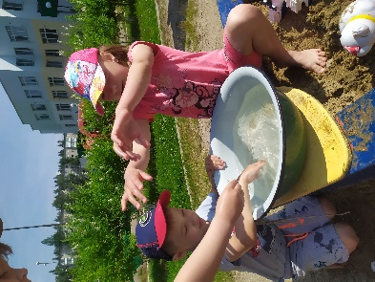

Безопасность на воде.

За ребёнком глаз да глаз: чтоб не окунулся в таз. Давайте не будем плескаться в ушате. Причина гибели детей на мелководье, где, казалось бы, воробью по колено, кроется в особенностях строения ребячьего организма. Если у взрослого человека центр тяжести находится на уровне талии, то у малыша в районе груди. Причина тому - размеры детской головы, которая гораздо тяжелее относительно тела, чем у взрослого. Если взрослый дядя может перегнуться в лодке или на мосту через пояс и вполне удержать равновесие, то малыш, заглянув из любопытства в колодец, сразу падает головой вперёд. Малыши ещё не могут инстинктивно отпрянуть от надувного бассейна или бочки. У деток очень слабы все мышцы, в том числе и затылочные. Именно поэтому малыш бывает не в состоянии поднять голову из самой мелкой лужицы. Ещё очень слабы, кашлевые центры ребёнка - он просто не может откашляться!

Вода мгновенно попадает в легкие, происходит их отёк, и наступает смерть.

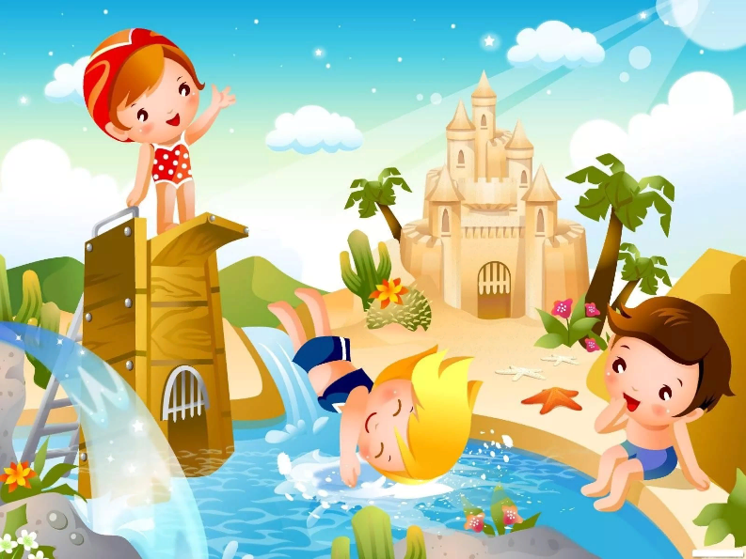 Увы, малыши никогда не зовут на помощь: они просто не в состоянии это сделать, и тонут совершенно беззвучно, так что ни бабушка, ни мама, копающиеся поблизости на грядках, ничего не замечают! Связанно это с тем, что при погружении в воду в результате естественной защиты организма (которая порой спасает взрослого) смыкается голосовая щель, не позволяющая воде попасть в лёгкие.

И если малышу всё-таки удаётся вытащить голову из воды, эта сомкнувшаяся щель не даёт вдохнуть воздух и крикнуть. По этой же причине бесполезно поднимать ребёнка за ножки вниз головой, пытаясь «вытряхнуть» жидкость. Если ребёнок уже без сознания и в первые же секунды его не стошнило водой, поздно стучать по детской спине - надо срочно начинать делать искусственное дыхание (иногда проводить его приходится не менее 30- 40 минут).

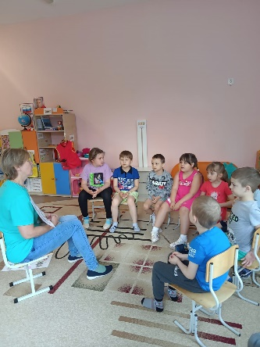 Летние опасности для детей и первая помощь

Опасности для ребенка, которые таит в себе лето, первая помощь – наша жаркая тема сегодня. Без сомнения, все с большим нетерпением ждут лета, ведь летом солнце и тепло. Но с приходом лета всегда открывается ряд неприятностей, которые способны испортить отдых и вам, и вашему ребенку.

С наступлением тепла, родители расслабляются, ведь грипп и простуды отойдут до осени, и можно не так дрожать над своим малышом. Но здесь есть другие опасности, которые в жару подстерегают детей, например, кишечные инфекции или даже ожоги ядовитыми растениями. Но в отличии от гриппа, который несмотря на принятие витаминов, все равно пытается внедриться в организм, от многих летних недугов можно подстраховаться заранее или устранить их в самом начале. А главное следить за ребенком, не выпуская его из виду, а также знать, какие действия нужно предпринять в экстренной ситуации. Так какие же могут подстерегать вашего ребенка опасности летом?

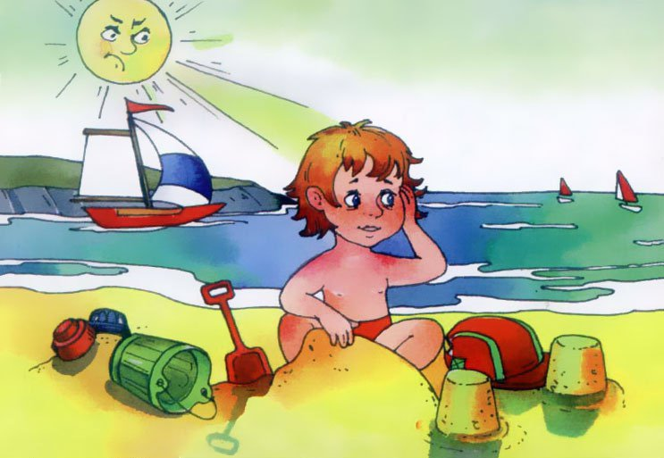

Одна из таких опасностей – это солнечный и тепловой удар. Когда ребенок бегает под прямыми солнечными лучами без головного убора, то он рискует получить солнечный удар, то есть перегрев головы. Еще есть и тепловой удар, при нем происходит перегрев всего организма.

Организм может перегреться, если ребенок слишком тепло одет или находится долго в душном жарком помещении. Симптомы схожи при обоих ударах: ребенок капризничает, вялый, сонный, наблюдается повышение температуры, редко, но бывает обморок. Дети, которые постарше, могут жаловаться на жажду и боли в голове.

Что следует сделать, если произошла подобная ситуация? Ребенка немедленно нужно перенести в тень. На область головы, шеи, подмышек, паха, нужно положить холодный компресс, который следует менять по мере высыхания. Можно ребенка всего обернуть во влажную простынь. Через час или полтора, температура должна нормализоваться. Чтобы не произошло обезвоживание организма, ребенку надо чаще давать пить теплую воду, в которую лучше добавить лимон. Если от любого из ударов пострадал ребенок, который младше трехлетнего возраста, то нужно вызвать скорую. Еще одна не менее серьезная опасность в летний период – это солнечные ожоги. Редко кто из взрослых слушает педиатров, которые рекомендуют с ребенком ходить на пляж до десяти часов утра и после пяти часов вечера, при всем при этом, ребенок должен находиться в полутени. Более несерьезно воспринимается информация родителями о том, что в первые 2-3 дня после приезда на юг, детишек необходимо не раздевать, а наоборот, одевать в легкую свободную одежду, которая закрывает все тело. И лишь только потом, постепенно оголять тело. В противоположном случае на теле у ребенка могут появиться ожоги – покраснения, ранки или даже волдыри. Если все же произошло худшее, то намажьте на пораженный участок пантенол или другое похожее средство. Пузырьки протыкать нельзя, можно занести инфекцию. И не выходите с ребенком на солнце пока он не поправится. На будущее – не следует ребенка оставлять на пляже в опасные часы и кожу ребенка нужно смазывать специальными солнцезащитными средствами. Не забывайте эти средства наносить повторно.

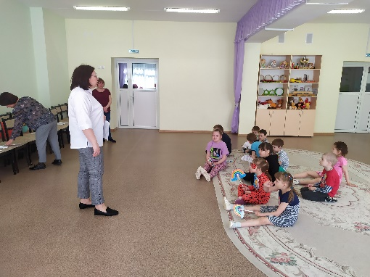
Максимова Юлия Михайловна-музыкальный руководитель

Поём и играем, речь развиваем!
Для дошкольника движение и навыки подражания — это основа здоровья и гармоничного развития. Точность и разнообразие мелкой моторики — залог правильной и выразительной речи, богатого воображения, хорошей памяти и восприятия, творческих способностей. Популярна и очень эффективна методика пальчиковых игр Екатерины и Сергея Железновых. Такие занятия не только полезны, но и увлекательны для ребят любого возраста.
Что такое пальчиковые игры и чем они полезны?
Двигательная система человека находится в тесной взаимосвязи с речевой: движение пальцев и кистей рук находятся в головном мозге рядом с центрами, отвечающими за речь. Поэтому чем активнее дошкольник движется, тем раньше и лучше он говорит.
Кроме речи, пальчиковые игры развивают и другие способности ребёнка:
- учат концентрировать внимание и распределять его. Способность произвольно управлять собственным вниманием детки осваивают только к шести-семи годам, от этого зависят школьные успехи;
- тренируют и развивают память. Пальчиковая гимнастика требует запоминать положения пальцев, последовательность движений и стишков, которыми сопровождаются упражнения;
- учат вслушиваться в речь взрослых и понимать её, способствуют повышению речевой активности и созданию положительной эмоциональной атмосферы;
- развивают воображение и фантазию. При помощи рук можно поведать настоящую историю;
- помогают усилить способность ребёнка контролировать собственные движения;
- обеспечивают тренировку пальцев и кистей, в результате они становятся подвижными, сильными и гибкими, что благотворно сказывается на освоении письма в будущем.
Все игры сопровождаются веселыми песенками и стишками. Герои таких игр любимы и понятны детям, они помогают научиться счету, понять значение слов, учат доброте.
Музыкальный и видео материал целой серии интересных пальчиковых игр можно легко найти в интернете и заниматься в любое время: делать полезные упражнения и с пользой заучивать любимые песенки.
.
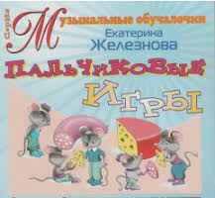
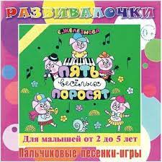
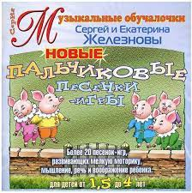
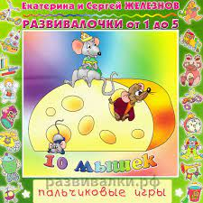

Учитель-дефектолог Полушкина Мария Александровна
Рекомендации учителя-дефектолога родителям на лето.
Лето для детей - это долгожданный праздник. Полноценное лето способно обеспечить детям запас энергии на весь будущий год. Это значит, что в летний период обязательно должны быть новые впечатления, и общение со сверстниками, и правильное питание, и закаливание. В то же время нельзя забывать о закреплении в памяти ребенка приобретенный в течении учебного года знаний и навыков.
Самый продуктивный метод пройденного материала - включить полученные за год знания и умения в рамки занимательных игр.
Не надо заставлять ребенка летом заниматься специально. Только игра и живое непосредственное общение!

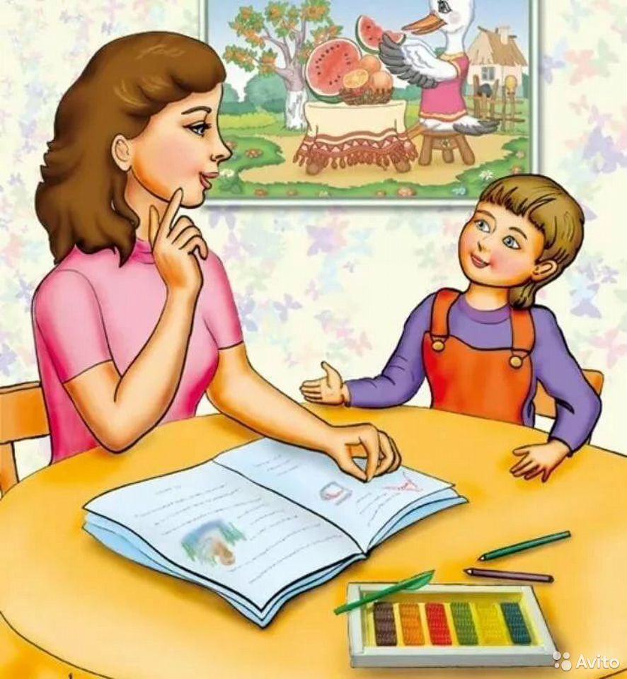
Вот несколько советов и подбор игр, которые помогут понять принципы летнего «обучения»:

1. Игры с мячом: «Съедобное-не съедобное», «Живое не живое», «Я знаю 5 названий (имён)», «Наоборот» (на слова с противоположным значением: высокий – низкий, легкий – тяжелый). Помогают отрабатывать ритм, скорость реакции, умение думать и говорить одновременно, увеличивают словарный запас ребенка.

2. Игры в слова. Они могут скрасить долгий путь в транспорте, скучный поход «по делам» или дачные хлопоты, и в тоже время хорошо развивать словарь и слуховую память. К таким играм можно отнести: «Какими словами или красками можно описать время года». Назови: слово – предмет, слово – действие, слова – ассоциации, слово – цвет, только веселые слова. Расскажи о предмете: какой он? Яблоко какое? (зеленое, большое, твердое, сочное). Цветок что делает? (растет, цветет, распускается, вянет) и т.д.
3. Учите ребенка составлять рассказ по картинке. Объясните, что рассказ состоит из начала (короткого как утро, середины (длинного как день) и конца (короткого как вечер).
4. Развивайте мелкую моторику:
• Собирать, перебирать ягоды
• Полоть грядки
• Выкладывать рисунки из камней, шишек, круп
• Играть с глиной, мокрым песком
• Играть с мячами и мячиками (кидать, ловить, кидать в цель)
• Бросать и ловить летающие тарелочки
• Собирать мозаики, конструкторы, паззлы
• Перебирать крупы
• Играть с пальчиками в народные игры (например, сорока - белобока)
• Рисовать и раскрашивать
• Складывать бумагу (оригами)
• Вышивать
• Завинчивать гайки
• Плести из бисера
• Лепить из пластилина, теста и т.д.
Чаще читайте ребенку вслух. Это сближает, развивает слуховое внимание, вызывает у ребенка желание научиться читать, создает условия для дальнейшего грамотного письма. Обсуждайте прочитанное, рассматривайте иллюстрации – пусть ребенок тренирует память и рассказывает вам, что он запомнил, что ему больше понравилось. Попросите описать понравившегося героя. Это хорошо развивает мышление и воображение. Спрашивайте, что обозначает то или иное слово.
Станьте ребенку другом и помощником в достижении общей цели.
С этой не простой задачей мы с вами справимся только лишь благодаря совместным усилиям, упорстве и оптимизме.
Родители должны помнить:
Принуждать ребенка заниматься нельзя, необходимо заинтересовать его
Занятие должно проходить в виде игры, к следующему упражнению переходить лишь, усвоив первое
Не фиксировать внимание на ошибках, а тактично исправлять их
Постоянно контролировать речь ребенка, учить правильно произносить звуки в словах и фразах
Не требовать от ребенка говорить или называть то, что ему в данный момент не доступно.
И помните, разговаривайте чаще со своими детьми, отвечайте на их вопросы и объясняйте то, что им интересно!

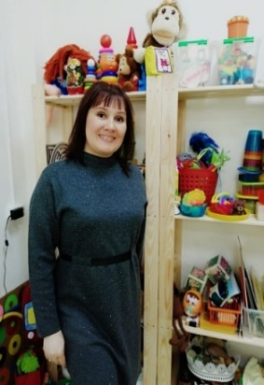 Учитель-логопед Волкова Наталия Александровна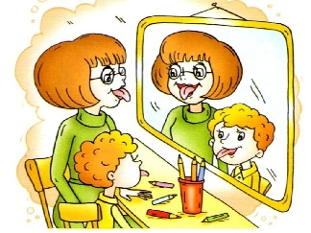

Советы родителям на летний период

Лето – пора отпусков, детского отдыха. Родителям и летом не стоит забывать о речевых проблемах своих детей. Звуки поставлены и введены в речь, но, если не контролировать речь ребёнка, он легко может их вновь утратить, и всё придётся начинать сначала. Важно помнить, что сформированные в течение учебного года навыки за летний период могут, как укрепиться и войти в привычный стереотип, так и потеряться. В логопедической практике много случаев, когда летний период «отбрасывает» положительные результаты коррекции на несколько шагов назад. После продолжительного отпуска часто ребенок приходит с прежними речевыми проблемами. За время отдыха он потерял сформированные навыки, недостаточно закрепленные.

Упражнения для автоматизации звуков

Выполняйте артикуляционную гимнастику (см. Индивидуальную тетрадь).

Следите за звуками, добивайтесь правильного произношения, иначе проделанная работа может пойти насмарку: звуки могут "потеряться" (исчезнуть из громкой речи, тогда необходимо будет работу с логопедом начинать заново.

Исправляйте неверно произнесённые ребёнком слова. Поправляйте речь ребёнка СПОКОЙНО, произнося слово, верно, не требуйте СРАЗУ повторить слово правильно. Главное, обратить внимание на неверное произношение!

Упражнения для развития речевого дыхания
- выдувать мыльные пузыри, дуть на одуванчики;
- надувать шарики, надувные игрушки;
- дуть в соломинку, опущенную в стакан с водой;
- сдувать ватку с ладошки, дуть на карандаш, лежащий на столе;
- играть на духовых музыкальных игрушечных инструментах (дудочки, свистульки, гармошки).

Упражнения для развития общей и мелкой моторики рук:
- делать гимнастику, прыгать, бегать, маршировать, стоять и прыгать на одной, двух ногах;
- выполнять массаж пальчиков, упражнения для пальчиков;
- лепить из пластилина, глины, раскрашивать, штриховать, обводить по контуру;
- вырезать ножницами геометрические фигуры, выполнять аппликации;
- расстегивать, застегивать пуговицы, застежки-молнии, шнуровать, завязывать бантики.

Результаты деятельности нашей группы в июне
https://disk.yandex.ru/d/joeUWQFsaM9_1w

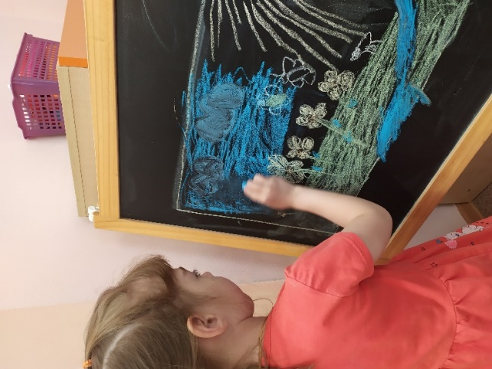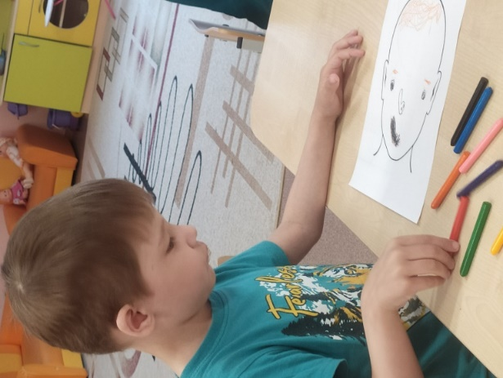

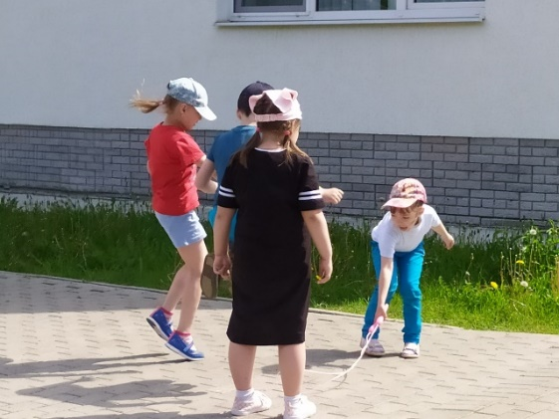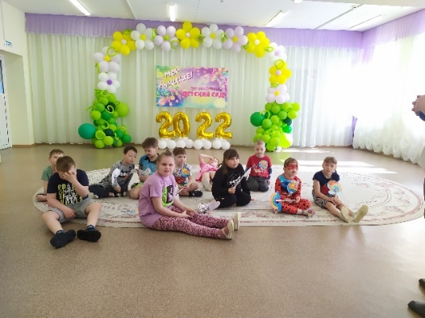

УВАЖАЕМЫЕ РОДИТЕЛИ!
МЫ С УДОВОЛЬСТВИЕМ ДАДИМ КОНСУЛЬТАЦИЮ ПО ЛЮБОМУ ВАШЕМУ ВОПРОСУ, КАСАЮЩЕГОСЯ РАЗВИТИЯ И ВОСПИТАНИЯ ВАШЕГО РЕБЕНКА.

ЭКЗЕМПЛЯР ГАЗЕТЫ В ЭЛЕКТРОННОМ ВИДЕ БУДЕТ НА САЙТЕ ДЕТСКОГО САДА В РАЗДЕЛЕ «ДЕЯТЕЛЬНОСТЬ КОМПЕНСИРУЮЩИХ ГРУПП»
https://34rev.tvoysadik.ru/?section_id=599

